20231392K5

(2023·屯溪一中高二期中)如图所示，两个质量均为*m*的完全相同的金属球壳a和b，壳层的厚度和质量分布均匀，将它们分别固定于绝缘支座上，两球心间的距离为*l*，为球直径的2倍。若使它们带上等量异种电荷，两球所带的电荷量的绝对值均为*Q*，已知静电力常量为*k*，引力常量为*G*，那么，a、b两球之间的万有引力*F*引、库仑力*F*库的表达式分别为(　　)

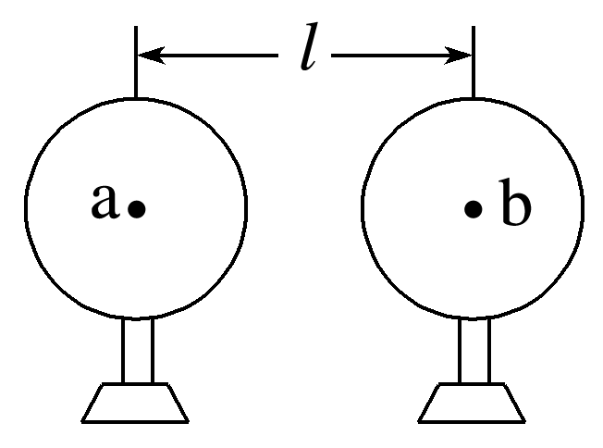

A．*F*引＝，*F*库＝*k*

B．*F*引≠*G*，*F*库≠*k*

C．*F*引≠*G*，*F*库＝*k*

D．*F*引＝*G*，*F*库≠*k*